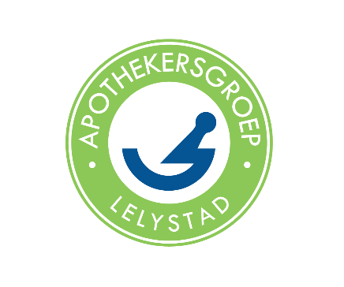

Beste klanten van Apothekersgroep Lelystad,

Wij als apotheken hebben ook maatregelen moeten nemen om verspreiding van het corona virus tegen te gaan.

Wij gaan er van uit dat iedereen de volgende adviezen in acht neemt:

* Kom NIET naar de apotheek indien er een vermoeden is dat u het corona virus bij u draagt.
* Houd afstand ! minimaal 1,5 meter van elkaar. Hou ook afstand van onze baliemedewerkers.
  + Als u ziet dat dit, vanwege drukte, niet mogelijk is, neem dan vanuit huis contact op (liefst per mail).
* In de apotheek kan alleen nog gepind worden.
* Indien u geen SPOED recept heeft, haal uw medicatie op een later tijdstip op.
* Wij geven op dit moment geen inhalatie instructies. Hiervoor verwijzen wij naar de websites: [www.inhalatorgebruik.nl](http://www.inhalatorgebruik.nl) of [www.kijksluiter.nl](http://www.kijksluiter.nl)
* Beperk bij het ophalen zoveel mogelijk fysiek contact. Verschillende apotheken beschikken over bijvoorbeeld een 24-uursautomaat. Raadpleeg voor meer informatie hierover de website van uw apotheek.
* In deze tijd komt er ook druk te staan op onze bezorgdienst. Bent u in staat om de medicatie zelf af te halen blijft dat gewoon doen, eventueel via de 24-uurs automaten.
  + Onze bezorgers leggen de medicatie voor de deur en bellen aan. Vervolgens nemen zijn minstens 2 meter afstand en wachten ze totdat de deur opengaat en u de medicatie oppakt.
  + Betalingen worden niet meer aan de deur gedaan. U ontvangt hiervan een rekening. U wordt vriendelijk verzocht om deze zelf over te maken.

Bedankt voor uw begrip. Wij hopen u hiermee voldoende geïnformeerd te hebben.

Met vriendelijke groet,

Apothekersgroep Lelystad

Apothekersgroep Lelystad is een samenwerkingsverband tussen Apotheek Reuvers, Apotheek Koster, Apotheek de Jol en Apotheek Ex-Aqua.